BAB II

TINJAUAN PUSTAKA DAN LANDASAN TEORI

- Penelitian Terdahulu
- Persepsi Terhadap Makanan Tradisional Jawa Timur (Priskila Adiasih dan Ritzky K.M.R. Brahmana, 2015)

Penelitian ini bertujuan untuk mengetahui mengapa makanan tradisional Indonesia itu tidak terlihat bagus untuk siswa / mahasiswa dan juga tidak terlihat sama lezatnya dengan makanan modern. Kekurangan informasi terhadap makanan tradisional membuat bingung mereka karena di rumah mereka masing-masing tidak pernah diberitahu tentang makanan tradisional. Walaupun makanan tradisional sudah diberikan kepada restoran yang memiliki suasana yang bagus dan visual yang juga bagus namun itu tidak dapat meyakinkan mereka untuk memilih makanan tradisional daripada makanan modern. Dalam melakukan hasil dan pembahasan digunakan lah analisis FGD dan analisis kuesioner. Mahasiswa yang terlibat FGD ada 11 orang yang terdiri dari 6 laki-laki dan 5 perempuan.
- Analisis FGD

Berikut adalah pertanyaan- pertanyaan yang diberikan kepada koresponden :
- Apakah mahasiswa tahu apa yang disebut makanan tradisional?

Ada yang menjawab makanan asli daerah setempat dan ada yang menjawab makanan daerah lain yang sudah beralkulturasi dengan budaya setempat.
- Apakah mahasiswa mau mengkonsumsi makanan tradisional?

Persentase mahasiswa yang mau mengkonsumsi hanya sedikit.
- Apakah mahasiswa selalu memilih makanan tradisional?

Mereka lebih tertarik pada makanan luar seperti makanan Korea, Sushi (Jepang), atau makanan Eropa.
- Analisis Kuesioner

Berikut gambar-gambar yang dibuat atas jawaban kuesioner :

- Daerah bagian Surabaya yang sering dikunjungi

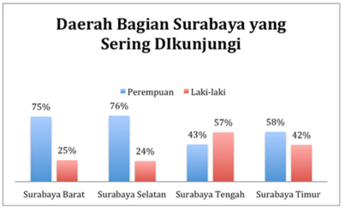

Gambar 2.1 Hasil kuesioner pertama
- Alasan memilih makan direstoran makanan tradisional

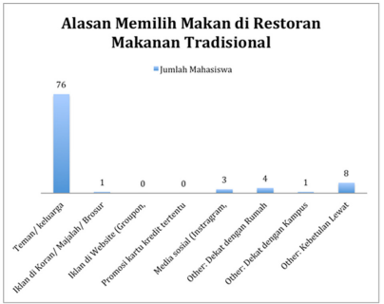

Gambar 2.2 Hasil kuesioner kedua

Hasil dari penelitian ini adalah laporan tentang makanan tradisional, apa persepsi kaum muda terhadap makanan tradisional, dan tentang maraknya restoran makanan luar daripada makanan tradisional.

Kesimpulan penelitian ini adalah ditemukan bahwa mahasiswa akan mau kembali membeli makanan tradisional ketika mendapat cerita baik tentang tempat makan tersebut atau ketika ada ajakan dari teman atau keluarga dan juga ketika harganya murah terjangkau serta mahasiswa tidak terlalu mengerti tentang makanan tradisional dan mengapa penting mengkonsumsinya.

- Game
Game berasal dari bahasa inggris yang berarti permainan. Menurut John C. Beck dan Mitchell Wade (2006), game merupakan penarik perhatian yang telah terbukti, juga merupakan lingkungan pelatihan yang baik bagi dunia nyata dalam organisasi yang menuntut pemecahan masalah secara kolaborasi. Dalam setiap game terdapat peraturan yang berbeda-beda untuk memulai permainannya sehingga membuat jenis game semakin bervariasi. Karena salah satu fungsi game sebagai penghilang stress atau rasa jenuh maka hampir setiap orang senang bermain game baik anak kecil, remaja maupun dewasa, mungkin hanya berbeda dari jenis game yang dimainkannya saja .
Game sendiri mempunyai dampak positif dan negatif pada kehidupan yang memainkannya (https://techno.okezone.com/read/2019/09/19/326/2106824/ini-dampak-positif-dan-negatif-saat-anak-bermain-game). Contoh dampak positif , misalnya : sebagai penghilang stres karena lelah bekerja seharian, mungkin bermain game tepat untuk menghilangkan penat tersebut. Lalu bagi anak-anak sebagai media untuk menambah kecerdasan otak dan daya tanggap, dan masih banyak lagi dampak positif yang lainnya. Contoh dampak negatif, misalnya : karena terlalu sering bermain game lupa untuk melakukan pekerjaan yang lainnya, sehingga membuat pekerjaan lain menjadi tertunda. Lalu jika bermain game di komputer terlalu lama akan merusak mata, dan lain sebagainya.
Menurut Andrew Rollings dan Ernest Adam (2003) tipe game dapat diklasifikasikan menjadi 12 tipe yaitu Action games, biasanya meliputi tantangan fisik, teka-teki (puzzle), balapan, dan beberapa konflik lainnya. Dapat juga meliputi masalah ekonomi sederhana, seperti mengumpulkan benda-benda. Contoh game jenis ini adalah Fallout, Grand Theft Auto, Assassin’s Creed, Star Wars, dan sebagainya.
Tipe selanjutnya itu Real Time Strategy (RTS) yakni game yang melibatkan masalah strategi, taktik, dan logika. Contoh game jenis ini adalah Star Craft, Supreme Commander, Age of Empire, War Craft, dan sebagainya.
Ada pula Role Playing Games (RPG), kebanyakan game jenis ini melibatkan masalah taktik, logika, dan eksplorasi atau penjelajahan. Dan juga kadang meliputi teka-teki dan masalah ekonomi karena pada game ini biasanya melibatkan pengumpulan barang-barang rampasan dan menjualnya untuk mendapatkan senjata yang lebih baik. Contoh dari game ini adalah Dragon Quest, Final Fantasy, Ragnarok, Lord of The Rings, dan sebagainya.
Selanjutnya itu Real World Simulation, meliputi permainan olahraga dan simulasi masalah kendaraan termasuk kendaraan militer. Game ini kebanyakan melibatkan masalah fisik dan taktik, tetapi tidak masalah eksplorasi, ekonomi dan konseptual. Contohnya seperti adalah DCS World, Falcon, Silent Hunter, Assetto Corsa, dan sebagainya.
Dilanjutkan dengan Construction and Management, Pada dasarnya adalah masalah ekonomi dan konseptual. Game ini jarang yang melibatkan konflik dan eksplorasi, dan hampir tidak pernah meliputi tantangan fisik. Contoh game tipe seperti ini adalah Roller Coster Tycoon, SimCity, Stronghold, Capitalism, dan sebagainya.
Lalu Adventure games, mengutamakan masalah eksplorasi dan pemecahan teka-teki. Namun terkadang meliputi masalah konseptual, dan tantangan fisik namun sangat jarang. Contoh game tipe seperti ini adalah Minecraft, The Cave, Broken Age, Syberia, dan sebagainya.
Dilanjutkan oleh Puzzle games, ditujukan untuk memecahkan suatu masalah tertentu. Hampir semua tantangan disini menyangkut masalah logika yang biasanya dibatasi oleh waktu. Contoh game tipe seperti ini adalah Bejeweled, Sokoban, Jewel Quest, Fishdom, dan sebagainya.
Setelahnya adalah Slide scrolling games, pada jenis game ini karakter dapat bergerak ke samping diikuti dengan gerakan background. Contoh game tipe seperti ini adalah Kirby, Captain Commando, Super Mario, Metal Slug, dan sebagainya. Kesembilan Shooting, game bertipe ini sebagian besar menggunakan mouse sebagai alat pengendalinya. Pada game ini pemain seolah-olah berperan sebagai penembak FPS (first person shooter) atau pemain mengendalikan seorang penembak TPS (third person shooter). Contoh game bertipe shooting antara lain : Call of Duty, Counter Strike, Lost Planet, Battlefield dan sebagainya.
Ada pula Fighting, game bertipe ini pada dasarnya sama dengan game bertipe action, hanya saja game bertipe fighting pemain mengendalikan sebuah karakter untuk berkelahi dengan karakter lain sampai salah satu karakter kalah. Contoh dari game bertipe fighting antara lain : Blazblue, Street Fighter, Tekken, Guilty Gear dan sebagainya. Kesebelas Racing, game betipe racing pada dasarnya adalah sebuah permainan menggerakkan kamera. Pemain diberikan sebuah kendaraan atau sejenisnya untuk menempuh rute tertentu. Contoh dari game bertipe racing antara lain : Need for Speed, Gran Turismo, Project Cars, Dirt Rally dan sebagainya.
Dan yang terakhir adalah MMO (Masive Multiplayer Online), merupakan game yang dapat dimainkan secara bersama-sama pada internet browser. Hal yang diutamakan dalam sebuah game bertipe MMO adalah kebersamaan dengan pemain lain. Contoh game bertipe MMO antara lain : ragnarok, pangya, gun bound, seal dan sebagainya. Game flash bertipe MMO sudah cukup banyak sekarang. Contoh dari game flash bertipe MMO antara lain : League of Angels, Felspire, Magerealm : Rise of Chaos, Eternal Chaos Online dan sebagainya.

- Game Simulasi
Pada dasarnya game simulasi adalah game yang didalamnya melakukan sebuah hal yang mendekati kenyataan atau karangan dari kenyataan. Game simulasi menyalin dari berbagai macam aktifitas di kehidupan nyata dengan tujuan seperti latihan, analisa, atau prediksi (http://wartawarga.gunadarma.ac.id/2012/04/sejarah-game-dan-jenis-game/).
Game simulasi terbagi dalam beberapa tipe sub jenis yakni :
      - Construction and management simulation (CMS)
Tipe simulasi dimana pemain dapat membangun, melebar luaskan, atau mengatur sebuah komunitas karangan atau proyek dengan sumber daya terbatas.
      - Life Simulating
Pemain pada dasarnya mengendalikan sebuah mahkluk hidup buatan yang nantinya berkutat pada individual dan sebuah jalinan hubungan atau bisa juga sebuah ekosistem.
      - Sports
Berhubungan tentang membangun lagi sebuah olahraga termasuk tim olahraga, atlet, dan olahraga ekstrim.

      - Tipe lain
Seperti Dating Sims, Medical Simulation Games, Photography Simulation Games, Wargames, Tactical Shoothers, Social Simulation Games, Vehicle Simulation Games, dan lain-lain.

- Pengertian Android
Menurut Akhmad Dharma Kasman (2013:2), android merupakan sebuah sistem operasi telepon seluler dan komputer tablet layar sentuh (touchscreen) yang berbasis linux.
Menurut Nazruddin Safaat H (2014:1), android adalah sebuah sistem operasi untuk perangkat mobile berbasis linux yang mencakup sistem operasi, middleware dan aplikasi. Android menyediakan platform terbuka bagi para pengembang untuk menciptakan aplikasi mereka.

- Pengenalan Jajanan Tradisional Khas Daerah Indonesia
Indonesia adalah negara yang kaya akan kebudayaan, adat istiadat, bahasa daerah, dan termasuk juga kulinernya. Dalam hal kuliner, salah satu yang dimiliki Indonesia adalah jajanan tradisional yang sangat bervariasi. Variasi itu sendiri terjadi karena beraneka ragamnya tradisi dan juga ciri khas daerah juga bahan dasar yang digunakan sesuai dengan yang ada di Indonesia. Jajanan tradisional merupakan komponen penting dalam pusaka kuliner Indonesia. Bukan hanya karena jajanan tradisional tersebut rasanya lezat atau warna dan penampilannya yang unik, tetapi pada saat-saat tertentu jajanan tadisional sangat sarat makna, selain itu jajanan tradisional merupakan bagian dari warisan para leluhur.
Berikut ini adalah beberapa jajanan tradisional khas Indonesia :

      - Lappet
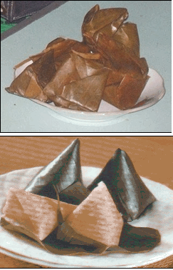
Gambar 2.3 Lappet (Sumber : https://id.wikipedia.org/wiki/Kue_lampet)

Kue lampet (kadang dibaca kue lappet), adalah jajanan tradisional khas Batak yang berasal dari Tapanuli. Kue ini biasanya dibentuk menyerupai limas dan dibungkus daun pisang, proses pembuatannya tidak begitu rumit, dimulai dari tepung beras, kelapa parut yang tidak terlalu tua, dan dicampur. Menyusul parutan gula aren atau gula merah, dan air secukupnya. Setelah merata seluruh adonan, kemudian dibungkus dengan daun pisang, lalu dikukus hingga matang, dan proses pembuatan kue ini hampir mirip dengan pembuatan kue ombusombus.

      - Pukis
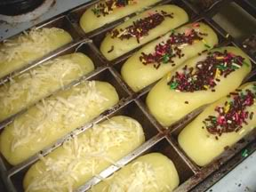
Gambar 2.4 Pukis (Sumber : http://rajapukis.blogspot.co.id/2011/12/kue-pukis-mengenal-pukis-bahan-pukis.html)

Pukis adalah jajanan khas Banyumas yang terbuat dari adonan telur, gula, vanili bubuk, susu, ragi, tepung terigu, santan, dan margarin cair. Adonan kemudian dituangkan ke dalam cetakan pukis yang berbentuk setengah bulan serta dipanggang di atas api (bukan oven). Pukis biasanya diberi taburan cokelat atau keju.

      - Kue Dolar
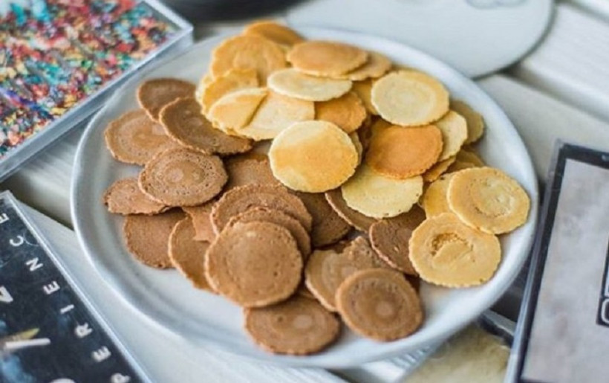
Gambar 2.5 Kue Dolar (Sumber : https://www.genpi.co/travel/8481/kue-dollar-oleh-oleh-cemilan-khas-surabaya)

Kue ini mendapat julukan Kue Dollar karena bentuknya yang bulat pipih mirip seperti uang logam zaman dahulu. Kue ini memiliki tekstur garing dan renyah serta rasa yang gurih karena terbuat dari adonan tepung terigu, telur dan air. Adonan cair ini dituangkan ke cetakan khusus berbentuk pipih yang terbuat dari besi atau aluminium. Setelah panas dan kering barulah kue diangkat, didinginkan lalu dikemas.

      - Kue Apem
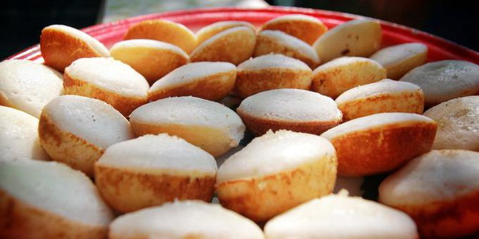
Gambar 2.6 Putu Sagu (Sumber : https://www.merdeka.com/gaya/3-cara-membuat-apem-mulai-apem-kukus-sampai-apem-selong-kln.html)

Kue apem adalah kue sederhana yang melekat erat dengan tradisi kuliner di Jawa. Kue berbahan tepung beras ini kerap menjadi bagian dari panganan wajib saat perayaan. Misalnya saja hari raya Idul Fitri atau selamatan kelahiran bayi. Pasalnya, kue apem memang memiliki makna filosofis bagi orang Jawa.

      - Sarimuka
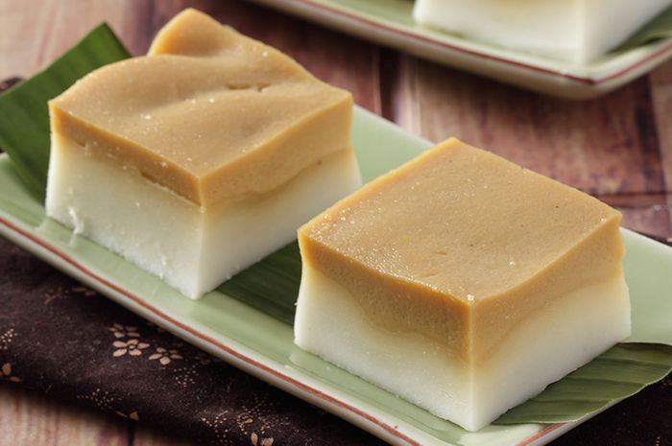
Gambar 2.7 Lalampa (Sumber : https://sajiansedap.grid.id/read/101767706/resep-sarimuka-sederhana-manis-dan-lembutnya-manjakan-lidah?page=all)

Sarimuka atau Seri Muka adalah hidangan penutup dua lapis dengan nasi ketan kukus yang membentuk bagian bawah dan lapisan puding hijau yang dibuat dengan jus pandan. Santan adalah bahan utama dalam membuat kuih ini. Ini digunakan untuk memberikan rasa krim saat memasak nasi ketan dan membuat lapisan custard.

2.6 Unity Engine

Gambar 2.8 logo Unity

Unity Engine adalah sebuah game engine yang berbasis cross-platform. Unity dapat digunakan untuk membuat sebuah game yang bisa digunakan pada komputer, Android, iPhone, PS3, dan bahkan X-BOX. Unity adalah sebuah sebuah alat yang terintegrasi untuk membuat game, arsitektur bangunan dan simulasi. Unity bisa untuk game PC dan game Online. Untuk game Online diperlukan sebuah plugin, yaitu Unity Web Player, sama halnya dengan Flash Player pada Browser. Unity tidak dirancang untuk proses desain atau proses model, dikarenakan Unity bukan alat untuk mendesain. Jika ingin mendesain, pergunakan 3D editor lain seperti 3dsmax atau Blender, untuk game yang 3D dan menggunakan editor seperti Photoshop untuk game yang 2D.
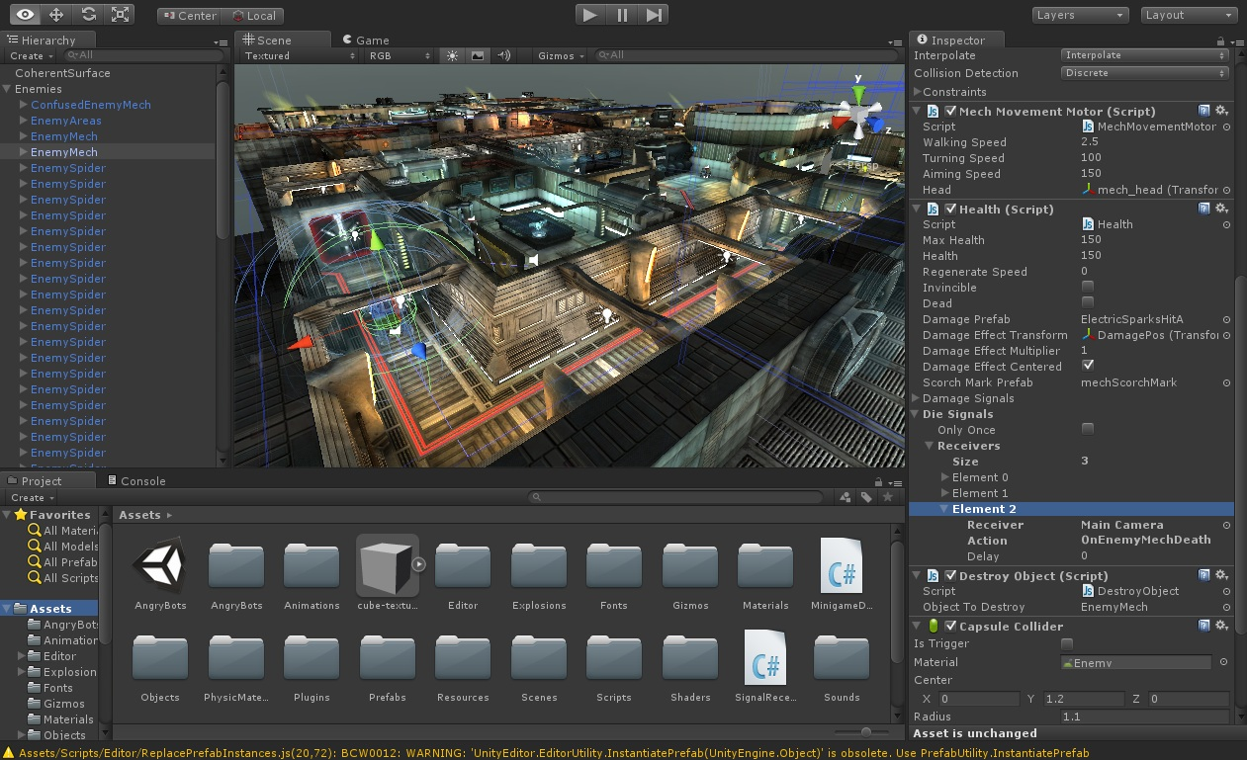
Gambar 2.8 Tampilan dari Unity Engine
Penjelasan :
- Window Scene
Merupakan window untuk mengatur tata letak dari suatu objek dalam game. Funsi window ini adalah dapat mengatur letak kamera, terrain, atau objek lain juga dapat memasukkan Objek dengan melakukan drag drop dari window Project ke dalam Window ini.
- Window Game
Merupakan window simulasi game ketika game dijalankan. Window ini banyak berfungsi pada proses debugging ketika menjalankan game.
- Window Inspector
Seperti layaknya window Properties pada kebanyakan aplikasi seperti VB dan sebagainya. Pada window ini disediakan berbagai pengaturan. Isi dari window ini dapat berubah ubah ketika mengklik objek yang berbeda.
- Window Hierarchi
Berhubungan dengan window Scene. Apa yang ada dalam window Scene akan ditampilkan secara list di window ini.
- Window Project
Pada window ini terdapat hirarki dari folder-folder aset yang dimiliki. Aset dapat digunakan dengan melakukan drag drop ke window scene.
- Window Animation
Fungsi window ini adalah dapat membuat animasi sederhana untuk game, misal animasi rotasi untuk membuka pintu, animasi translasi untuk menggerakkan jendela, dan sebagainya. Untuk animasi yang rumit tidak dapat dilakukan disini, akan tetapi pada software modelling, misal blender, 3dsmax, dan sebagainya.
Di dalam Unity terdapat beberapa Menu dari Menu Bar yaitu :
            - Menu File, berisikan New Scene untuk membuat tempat penyimpanan adegan game, Open Scene untuk membuka penyimpanan adegan game yang telah ada, Save Scene untuk menyimpan adegan game. New Scene As untuk membuat adegan game dengan tema/nama yang baru, New Project untuk membuat proyek game baru, Open Project untuk membuka proyek game yang telah ada, Save Project untuk menyimpan proyek game, Build Setting untuk mengatur game kedalam format yang diinginkan, Build and Run untuk mengatur game kedalam format yang diinginkan lalu menjalankannya, Exit untuk keluar dari Unity.
- Menu Edit, terdiri dari Undo digunakan untuk membatalkan perintah, Redo digunakan untuk kembali dari pembatalan perintah, Cut digunakan untuk memindahkan objek di satu tempat ke tempat lain, Copy digunakan untuk menyalin objek dari satu tempat ke tempat lain, Duplicate digunakan untuk menggandakan objek, Delete berguna untuk menghapus objek, Frame Selected digunakan untuk memilih kerangka objek, Lock View to Selected digunakan untuk mengunci objek yang dipilih, Find digunakan untuk mencari objek dengan cepat, Select All digunakan untuk memilih semua objek, Preferences digunakan untuk mengatur komponen eksternal, Modules digunakan untuk memilih tipe perangkat build, Play digunakan untuk memulai game, Pause digunakan untuk menghentikan sementara game saat sedang berjalan, Step digunakan untuk melanjutkan ke scene berikutnya, Selection digunakan untuk memuat pilihan, Project Settings berisi pengaturan pembuatan game (seperti audio, graphic, player, quality, jaringan, dll), Network Emulation digunakan untuk memilih salah satu tipe jaringan, Graphics Emulation digunakan untuk memilih salah satu tipe grafik game, Snap Settings digunakan untuk mengatur snap dalam game.
- Menu Assets, berisikan Create digunakan untuk membuat aset baru, Show in Explorer untuk menampilkan folder yang berisi semua project yang sedang kita buat di partisi komputer, Open untuk membuka aset, Delete untuk menghapus aset, Import New Assets digunakan untuk mengambil aset dari drive, Import Package mengambil aset yang telah ada dalam Unity 3D, Eksport Package menyimpan aset di dalam drive, Find References in Scene digunakan untuk mencari scene dengan cepat, Select Defendecies digunakan untuk memilih defendecies, Refresh untuk menyegarkan/mengatur ulang aset yang berantakan, Reimport untuk membatalkan satu aset yang telah di import, Reimport All untuk membatalkan semua aset yang telah di import, Run Api Updater untuk memulai api updater, Sync Monodevelop Project digunakan untuk membuka monodevelop-unity.
- Menu Game Object, berisikan Create Empty untuk membuat game object baru, Ereate Empty Child digunakan untuk membuat game object baru yang masih kosong, 3D Object digunakan untuk menambahkan model 3D, 2D object digunakan untuk menambahkan model 2D, Light digunakan untuk menambahkan efek cahaya, Audio digunakan untuk menambahkan suara, UI digunakan untuk menambahkan pelengkap game (seperti teks, button, dll), Particle System digunakan untuk menambahkan efek gas dari objek, Camera digunakan untuk menambahkan kamera baru, Center on Children digunakan untuk membuat objek menjadi rata tengah, Make Parent digunakan untuk membuat parent, Clear Parent digunakan untuk menghapus parent, Apply Changes to Prefab digunakan untuk mennyimpan pengaturan di prefab, Break Prefab Instance digunakan untuk berhenti melihat prefab, Set as First Sibling digunakan untuk menyimpan saat penambahan objek pertama, Set as Last Sibling digunakan untuk menyimpan saat penambahan objek yang lalu, Move to View digunakan untuk memindahkan penglihatan objek menjadi tampil dari depan, Align With View digunakan untuk memindahkan penglihatan objek menjadi tampil dari belakang, Align With to Selected digunakan untuk membuat arah kamera mengikuti arah penglihatan objek, Toggle Active State digunakan untuk menyembunyikan objek dari penglihatan
- Menu Component, terdiri dari Add untuk menambahkan komponen dari tab inspector untuk objek yang dipilih (aktif saat ada objek yang dipilih), Mesh untuk menambahkan komponen mesh pada objek, Effects untuk menambahkan efek pada objek, Physics untuk menambahkan komponen fisik pada objek 3D, Physics 2D untuk menambahkan komponen fisik pada objek 3D, Navigation untuk menambahkan komponen, Audio untuk menambahkan komponen suara/efek suara pada objek yang dipilih, Randering untuk menambahkan komponen rendering, Layout untuk mengatur layout dalam objek, Miscellaneous untuk menambahkan komponen pengeditan animasi. Event untuk menambahkan komponen, UI untuk menambahkan komponen, Script untuk menambahkan script pada objek yang dipilih.
- Menu Mode Input, Enable digunakan untuk mengaktifkan mode input, Disable digunakan untuk menonaktifkan mode input

2.7 Pengujian Black Box
Black Box Testing atau yang sering dikenal dengan sebutan pengujian fungsional merupakan metode pengujian Perangkat Lunak yang digunakan untuk menguji perangkat lunak tanpa mengetahui struktur internal kode atau Program. Dalam pengujian ini, tester menyadari apa yang harus dilakukan oleh program tetapi tidak memiliki pengetahuan tentang bagaimana melakukannya (Sumber : https://medium.com/skyshidigital/pengujian-sistem-52940ee98c77).
Kelebihan Black Box Testing yaitu:
- Efisien untuk segmen kode besar
- Akses kode tidak diperlukan
- Pemisahan antara perspektif pengguna dan pengembang
Kelemahan Black Box Testing yaitu:
- Cakupan terbatas karena hanya sebagian kecil dari skenario pengujian yang dilakukan
- Pengujian tidak efisien karena keberuntungan tester dari pengetahuan tentang perangkat lunak internal

